校团委召开全国学联二十七大精神专题学习会
日期：2020-10-05 13:41浏览数：190
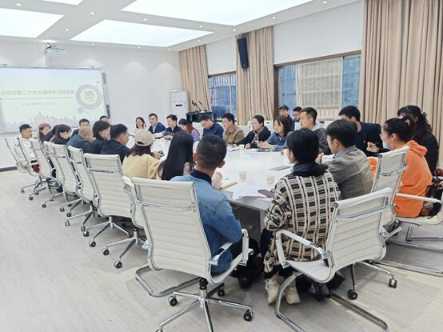
与会照片

（通讯员 刘曼慈 周昭宇）10月5日上午，校团委于励德楼学工部会议室召开全国学联二十七大精神专题学习会。校团委书记龚舒、副书记周旺蛟，办公室主任朱浩浩、李锦凌老师及各学院分团委书记参加此次专题学习会。

学习会上，校团委副书记周旺蛟介绍了中华全国学生联合会第二十七次代表大会召开的相关情况，带领大家共同学习了习近平总书记贺信精神和党中央致词精神。贺信精神与致词精神充分表达了党和国家对青年的深切关怀和期许，在参会人员中引发热议。公共管理学院林哲旭、美术学院江志强、文学院周紫阳、新闻与传播学院陈安琪、资源与环境科学学院陈胜冲结合自身实际就学习领会总书记贺信精神和大会的精神实质、丰富内涵进行了深入探讨交流和分享。

本次会议旨在通过学习宣传贯彻落实“二十七大”精神，持续深化团学组织改革，不断保持和增强我校团学队伍的政治性、先进性、群众性，进一步立足职能定位，聚焦主责主业，更好团结、服务、引领全校青年学生，广泛汇聚起坚定跟党走、奋进新时代的磅礴青春力量。

